Министерство образования и науки РФ

Федеральное государственное бюджетное образовательное учреждение высшего профессионального образования

«Национальный исследовательский

Томский политехнический Университет»

#### УТВЕРЖДАЮ:

#### Зав. кафедрой общей физики ФТИ

_____________ А.М. Лидер

«___» _____________ 2014 г.

Определение скорости звука, модуля Юнга

и внутреннего трения резонансным методом

Методические указания к выполнению лабораторной работы № 2-21 по курсу «Общая физика» для студентов всех специальностей.

Томск 2014

**ЛАБОРАТОРНАЯ РАБОТА № 2-21**

**ОПРЕДЕЛЕНИЕ СКОРОСТИ ЗВУКА, МОДУЛЯ ЮНГА И ВНУТРЕННЕГО ТРЕНИЯ РЕЗОНАНСНЫМ МЕТОДОМ**

***Цель работы*:** используя динамический метод измерения характеристик деформаций определить модуль Юнга, скорость распространения звука в стальном, алюминиевом и латунном стержнях.

***Приборы и принадлежности*:** прибор с испытуемыми стержнями, измерительный блок, компьютер.

# КРАТКАЯ ТЕОРИЯ

*Деформацией* твердого тела называется изменение формы или объема тела под действием внешних сил. Деформации, которые полностью исчезают после прекращения внешних воздействий, называются *упругими*. Деформации, которые не исчезают после прекращения действия внешних сил, называются *пластическими*. Деформации реальных тел, после прекращения действия внешних сил, никогда полностью не исчезают. Однако, если остаточные деформации малы, то ими можно пренебречь и рассматривать деформации как упругие.

*F*2



*F*



Рис. 1

Характер деформаций многообразен: *изгиб, сдвиг, кручение, срез, всестороннее сжатие и растяжение* и т. д. простейшей деформацией является *продольное* или *одностороннее* растяжение (сжатие) под воздействием внешней силы *F*, приложенной вдоль оси стержня, без учета изменения поперечных размеров стержня.

Рассмотрим однородный стержень длиною *l* и площадью поперечного сечения *S*, к концам которого приложены направленные вдоль его оси силы ** (*F*1 = *F*2 = *F*), в результате чего длина стержня изменится на величину Δ*l* (рис.1). Деформацию растяжения (сжатия) характеризуют *абсолютным*

Δ *l = l – l*0 (1)

и *относительным*

 (2)

*удлинениями*, где *l*0 – начальная длина стержня, *l* – конечная длина.

Сила, которую может выдержать стержень, сохраняя свои упругие свойства, зависит от физико-химических свойств материала стержня, а также от площади его поперечного сечения. При малых деформациях остаточными деформациями можно пренебречь.

Характеристикой состояния деформированного тела является *механическое напряжение* или просто напряжение σ – отношение модуля силы упругости  к площади поперечного сечения *S* стержня

. (3)

Опыт показывает, что при малых деформациях напряжение σ прямо пропорционально относительному удлинению ε. Эта зависимость, называемая *законом Гука*, записывается в виде

Δ*l* = *E*⏐ε⏐. (4)

Относительное удлинение |ε| приводится по модулю, так как закон Гука справедлив как для деформации растяжения, так и деформации сжатия, когда Δ*l* ~ 0. Подставив (2) и (4) в (3), получим

. (5)

Коэффициент пропорциональности *Е*, входящий в закон Гука, называется *модулем продольной деформации или модулем Юнга*. Из (5) модуль Юнга численно равен *нормальному напряжению* σ, при котором длина стержня изменяется в два раза (Δ*l* = *l*0). Для металлов величина модуля Юнга лежит в диапазоне 1010-1011 Па.

Приведем (5) к виду

. (6)

Обозначим .

Тогда

*F* = *k*⏐Δ*l*⏐, (7)

где *k* – коэффициент упругости. Согласно (7), удлинение стержня при упругой деформации прямо пропорционально действующей на стержень силе.

Для определения величины модуля Юнга пользуются либо измерениями упругих деформаций при статических испытаниях материала, либо различными динамическими способами, основанными на зависимости частоты вынужденных колебаний от модуля упругости (от модуля Юнга при продольных колебаниях и колебаниях при изгибе и от модуля сдвига при крутильных колебаниях). При *статическом методе* при заданном напряжении измеряется относительное удлинение и по формуле (5) вычисляется модуль Юнга. При *динамическом методе* измеряется скорость распространения упругих волн в теле, плотность тела и по соответствующим формулам вычисляется модуль Юнга.

Модуль упругости при малых деформациях можно считать практически независимым от скорости деформирования. Об этом свидетельствует совпадение результатов, полученных статическими и динамическими методами.

В лабораторной работе используется один из динамических методов – *резонансный метод измерения модуля Юнга*. Сущность метода, используемого в работе, состоит в следующем. В металлическом стержне, закрепленном посередине, возбуждаются с помощью звукового генератора продольные колебания. В стержне образуется *стоячая волна* – на свободном конце стержня возникает *пучность* колебаний, а в точке закрепления – *узел*. При резонансной частоте на половине длины стержня укладывается нечетное число четвертей длин волн, то есть

Рис.2. Резонансная кривая

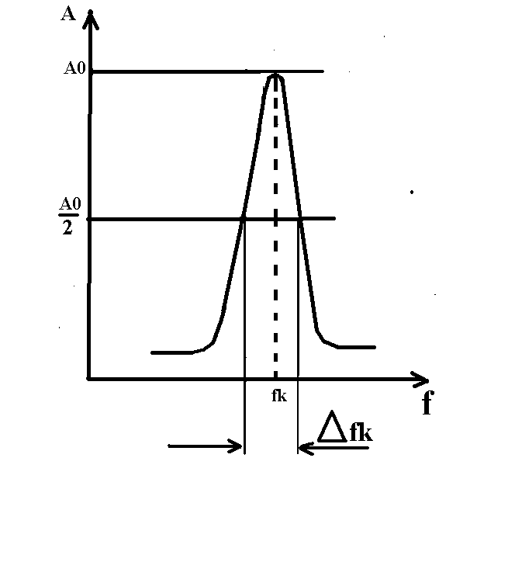

, (8)

где *k* = 0,1,2… . При резонансе *k* принимается равным 0.

Скорость распространения упругих волн υ в стержне связана с частотой колебаний соотношением

υ = λ*f*. (9)

Тогда (при *k* = 0)

υ = 2*lf*рез. (10)

Если длина стержня много больше его поперечных размеров, то скорость распространения продольных колебаний в стержне

, (11)

где ρ – плотность материала стержня.

Отсюда

*E* = υ2ρ. (12)

При возбуждении в образце вынужденных колебаний часть колебательной энергии превращается в энергию хаотического движения. Этот процесс называется *внутренним трением*.

При частоте вынуждающей силы, равной резонансной частоте, амплитуда колебаний достигает максимума и падает до минимального значения при отклонения частоты колебаний от резонансной частоты в ту или иную сторону. Если измерить Δ*f*k – разность частот, при которой достигается половина высоты резонансного пика (Рис. 2), то величина внутреннего трения может быть определена по формуле

 (13)

*Добротность* *Q* (*характеристика, указывающая, во сколько раз амплитуда вынужденных колебаний при резонансе превышает амплитуду вынужденных колебаний вдали от резонанса*) и *tg*ϕ связаны между собой отношениями

 (14)

где Δ – *логарифмический декремент затухания*.

ОПИСАНИЕ ИЗМЕРИТЕЛЬНОЙ УСТАНОВКИ

На фотографии показана экспериментальная установка для выполнения работы.

1

2

3

4

5

Лабораторная установка состоит из измерительного блока (ИБ), макетной установки и компьютера с программным обеспечением. Измерительный блок включает в себя генератор звуковой частоты с диапазоном от 2200 до 3500 Гц, источник напряжения и блок сопряжения. Макетная установка состоит из трех исследуемых стержней (алюминиевого, стального и латунного), закрепленных посередине. По торцам стержней расположены электромагниты, один из которых возбуждающий. Он служит для преобразования электрических колебаний звукового генератора в упругие механические. Другой электромагнит является приемным, Он служит для преобразования механических колебаний в электрические.

Рис.3

Для получения достаточного по величине сигнала на экране компьютера установка настроена таким образом, что торцы стержней расположены достаточно близко от электромагнитов, но не касаются их. Дополнительной настройки установки для проведения измерений *не требуется*.

МЕТОДИКА ПРОВЕДЕНИЯ ИЗМЕРЕНИЙ

Для оценки модуля Юнга, скорости звука и внутреннего трения в исследуемом образце необходимо экспериментально получить резонансную кривую. Для этого, медленно изменяя частоту звукового сигнала от 2200 до 3500 Гц, наблюдаете за сигналом с приемного электромагнита на экране компьютера. В исследуемом стержне образуется стоячая волна. Образец начинает звучать. При приближении к резонансной частоте *f*рез звук усиливается, а амплитуда сигнала на экране компьютера возрастает. Таких возрастаний амплитуды на всем диапазоне частот может оказаться несколько, из них выбираете ту, при которой амплитуда сигнала наибольшая. Найденный резонансный пик соответствует случаю *k*= 0. Измеряя амплитуду сигнала вблизи резонансной частоты, строите резонансную кривую.

I. Задание.

1. Измерьте резонансные кривые амплитуды вынужденных колебаний от частоты для трех исследуемых образцов.

2. Используя экспериментальные резонансные кривые рассчитайте скорость звука в образцах, модуль Юнга и величину внутреннего трения.

3. Рассчитайте погрешность измерения.

II. Измерения.

1. Проверьте, что все необходимые соединительные провода подключены между измерительным блоком (ИБ) и макетной установкой. Включите тумблер "Сеть" измерительного блока (ИБ). Тумблер находится на задней панели ИБ. Отметьте, что индикатор на передней панели ИБ с надписью "Вольтметр" зажегся.

2. Включите компьютер. Индикатор "Генератор" на ИБ должен высветиться сразу же после включения ЭВМ. На экране монитора появится изображение (рис.3).

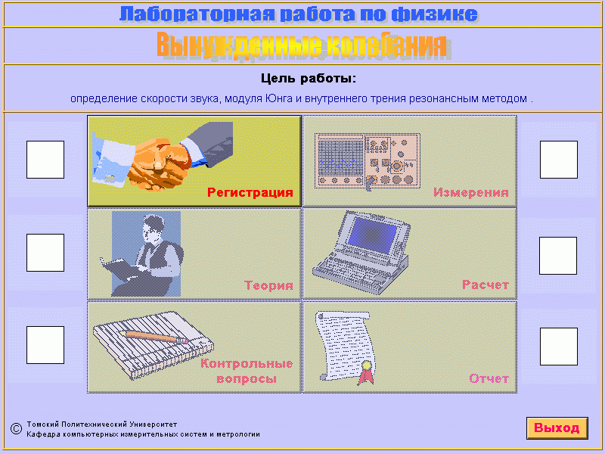

Рис.3.

3. Нажмите кнопку "Регистрация". Установите курсор нажатием левой клавиши манипулятора типа "мышь" в окно "Фамилия". Используя клавиатуру, введите свою фамилию. Переход с латинского алфавита на русский и наоборот осуществляется одновременным нажатием клавиш "Ctrl" и "Shift". Аналогично введите свое имя. Нажмите кнопку "Далее".

4. После регистрации вы можете обратиться к разделам "Теория", "Контрольные вопросы" или перейти к эксперименту, нажав панель "Эксперимент". На экране монитора появится изображение, показанное на рис. 4.

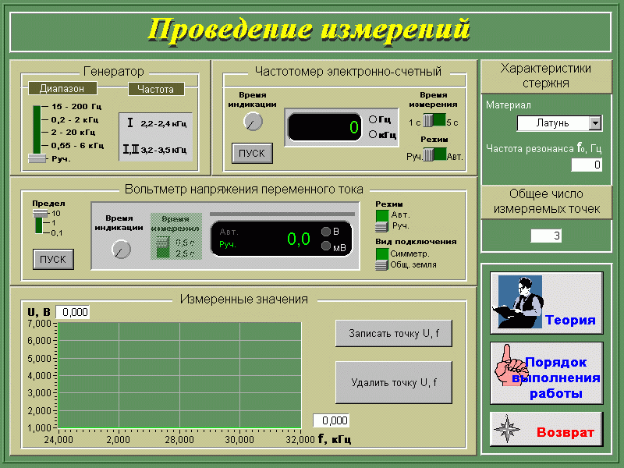

Рис. 4.

5. В поле «Характеристики стержня» выберите из выпадающего списка материал исследуемого стержня.

6. Установите на макете и измерительном блоке ручку выбора стержня в положение соответствующее выбранному стержню (на ИП – положение I для латуни, II и III – для стали и алюминия).

7. Установите общее число измеряемых точек резонансной кривой (рекомендуемое количество 7÷10).

8. Установите в окнах «Частотомер электронно-счётный» и «Вольтметр напряжения переменного тока» манипулятором типа «мышь» автоматический режим (Авт.), «Время измерения» – 1 с, «Предел» – 1. Затем, изменяя положение регуляторами «Частота грубо» и «Частота плавно» на передней панели ИБ установить максимальную амплитуду измеряемого сигнала. Последнее, можно фиксировать на передней панели вольтметра. Частота соответствующая этому сигналу, есть резонансная частота *f*рез = *f*0, которую можно измерить частотомером.

9. Переведите в полях «Частотомер электронно-счётный» и «Вольтметр напряжения переменного тока» в ручной режим для записи значений *U*  и *f резонанса*. Для этого нужно нажать клавишу «Записать точку *U*, *f*» в поле «Измеренные значения».

10. Вращая ручку «Частота плавно» на ИБ измените частоту генератора (в пределах *f*рез±*f*, где *f* = 1, …, 5 Гц), без изменения напряжения выхода генератора и запишите значения *f* по п. 8, учитывая п. 6. Компьютер автоматически будет строить резонансную кривую, наблюдаемую в поле «Измеренные значения».

11. В поле «Характеристики стержня» запишите с использованием клавиатуры компьютера резонансную частоту *f* 0 и введите это значение в таблицу нажатием клавиши «Enter».

12. Повторить пункты 5-11 для других стержней.

13. Нажмите клавишу «Возврат».

**III. Расчет**

1. Нажмите клавишу «Расчет». На экране монитора появится таблица 1 «Расчетные данные», таблица 2 "Справочные данные" и таблица 3 "Рассчитать погрешность".

2. Выбирая из выпадающего списка исследуемый материал, рассчитайте по формулам (9), (12), (13) скорость распространения волны в стержне, модуль Юнга и величину внутреннего трения. Результаты необходимо внести в таблицу 1.

## Таблица 1

|  |  |  |  |
| --- | --- | --- | --- |
| Расчетные данные | | | |
| *Материал* | *Скорость звука,*  *м/с* | *Модуль Юнга,* × 1010, *Н/м*2 | *Внутреннее трение* |
| *Латунь* |  |  |  |
| *Сталь* |  |  |  |
| *Алюминий* |  |  |  |

Таблица 2

|  |  |
| --- | --- |
| Справочные данные | |
| ***Материал*** | |
| *Длина стержня* | *Ширина пика на полувысоте* |
| *Плотность* | *Резонансная частота* |

*Примечание:* tgϕ *и добротность контура Q вычисляются по требованию преподавателя.*

3. Оцените погрешность измерений, нажав клавишу "Расчет погрешности".

Таблица 3

|  |  |  |  |
| --- | --- | --- | --- |
| погрешность расчета | | | |
| *Материал* | *Скорость звука,*  *м/с* | *Модуль Юнга,*  × 1010, *Н/м*2 | *Внутреннее трение* |
| *Латунь* |  |  |  |
| *Сталь* |  |  |  |
| *Алюминий* |  |  |  |

4. В рабочую тетрадь или отчет по лабораторной работе:

а) занесите таблицу 1 с расчетными данными;

б) по результатам таблицы 1 постройте резонансные кривые для 3-х исследуемых стержней;

в) внесите в отчет таблицу 2 "Расчетные данные" и таблицу 3 "Расчет погрешности".

г) сделайте выводы по работе.

**IV. Вопросы и задания**

1. Что называют деформацией твердого тела?

2. Какие виды деформаций вы знаете?

3. Чем отличаются упругие деформации от пластических?

4. Каков возможный характер деформаций в твердом теле?

5. Какую величину называют напряжением?

6. Запишите закон Гука через модуль Юнга.

7. При каких по величине деформациях справедлив закон Гука?

8. Каков физический смысл модуля Юнга?

9. Как связан модуль Юнга с коэффициентом упругости?

10. В каких единицах измеряется модуль Юнга?

11. Какие методы измерения модуля Юнга Вы можете назвать?

12. Каков принцип действия установки, используемой в работе?

13. Какая волна называется стоячей?

14. Что образуется на концах стержня: узлы или пучности?

15. От чего зависит скорость распространения продольных колебаний в стержне?

16. Каков физический смысл внутреннего трения?

17. Для каких целей необходимо измерить резонансную кривую?

18. Как связана добротность контура с величиной внутреннего трения?

19. Каков физический смысл добротности контура и логарифмического декремента затухания?

20. В каких единицах измеряется добротность контура, логарифмический декремент затухания и величина внутреннего трения?

21. Почему испытуемый образец "звучит"?

22. Изменится или нет положение пучностей в стержне, если его закрепить с одного торца? Если изменится, то как?

23. Найти длину медной и свинцовой проволоки, которая, будучи подвешена вертикально, начинает рваться под действием собственного веса. Ответ: *l*Cu = 2900 м, *l*Pl = 180 м.

24. К проволоке из углеродистой стали подвешен груз массы 100 г. Длина проволоки 1 м, диаметр 2 мм, модуль Юнга 20⋅1010 Па. Рассчитайте, насколько увеличится длина проволоки. Ответ: Δ*l* = 1,57 мм.

25. Какую работу *А* нужно совершить, чтобы растянуть на Δ*l* = 1 мм стальной стержень длиной *l* = 1 м и площадью поперечного сечения, равной 1 см2? Ответ: *А* = 10 Дж.